***Торжественная линейка «Здравствуй, школа»***

**ВЕДУЩИЙ 1:** Добрый день, уважаемые учителя, ребята, родители и гости. Мы приветствуем вас в стенах нашей любимой школы.

**Ведущий2**. Пришел сентябрь, а значит – до свиданья, лето. И здравствуй праздник школы, знаний и отметок.

**Вед.1** Сегодня двери школы распахнутся, а в понедельник уроки начнутся.

**ВЕДУЩИЙ 2:**

Дети, родители, учителя,

С праздником вас поздравляем, друзья!

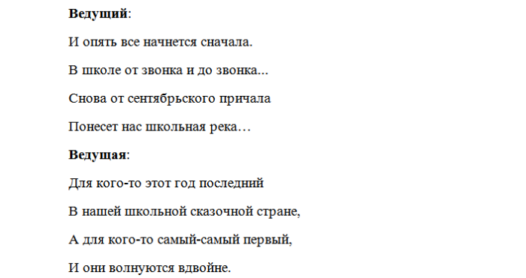

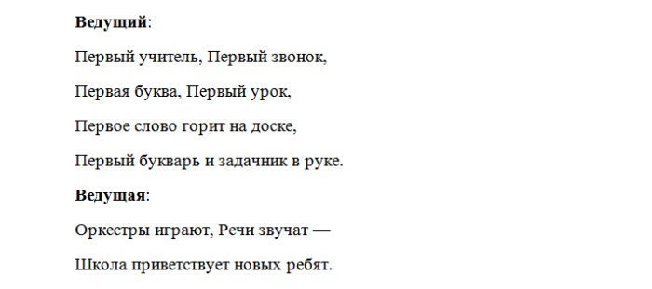

**Ведущий 1:**

Наступает торжественная и волнующая минута на нашем празднике. Ведь  
сейчас сюда войдут те, кто пришел первый раз в первый класс. Давайте их  
поприветствуем и пригласим со своим первым учителем Разуваевой С.А.

**(1 класс входит под музыку). Звучит песня «Школьные годы»**

**Ведущий 1:** С.В., школьный коллектив на торжественную линейку построен.

**Звучит гимн РФ**

**Ведущий 1:**

Ситуация не нова

И понятная вполне,

Если взял директор слово,

Все в полнейшей тишине.

Ждем с волненьем каждый раз,

Что он скажет нам сейчас?

**Слово для приветствия предоставляется директору школы**

**ВЕДУЩИЙ 1:**

Есть в году различные праздники,

А сегодня праздник у вас.

В первый раз идут первоклассники

В свой приветливый школьный класс.

**ВЕДУЩИЙ 2:**

Вчера лишь тебе говорили «малыш»,

Порой называли «проказник»

Сегодня же ты за партой сидишь,  
И зовут тебя- Первоклассник.

**Ведущий 1:**

Есть у меня сюрприз для Вас,

Сейчас здесь выступит 1-ый класс

А в чем сюрприз?

А в том, что без таких ребят никак нельзя,

Они, вы убедитесь в этом лично,

Хотят учиться только на «отлично».

***Выступление первоклассников***

1. Кто сказал, что есть вопросы,   
Непосильные для нас?  
Неслучайно в эту осень

Мы приходим в первый класс.

Все вокруг так рады были -  
Нынче в школе я и ты!

И от радости вскочили

Даже цены на цветы!

2.Сколько радостных, веселых   
Лиц повсюду - посмотри!

Лично мне директор школы

Улыбнулась раза три!

3. Сейчас прозвенит первый школьный звонок,

Учитель начнет с нами первый урок,

Покажет нам школу, покажет нам класс,

О жизни страны поведет свой рассказ.

А вы, наши мамы, не смейте реветь!

Маячить под окнами, громко шуметь.

Чтоб не было стыдно нам в школе за вас,

Ведь школьный устав – он для всех…

И для вас!  
  
4.  Книжки мне сегодня снились,

Строем шли, в портфель ложились,

Карандаши в тетрадке

Написали: “Всё в порядке!

Мы чисты, опрятны, новы,

Для учёбы мы готовы!”

Нами все вы полюбуйтесь,

И запомните вы нас.

Обещаем самым лучшим

Будет в школе…

**Все: Первый класс!**

***Сценка «Принцесса и школа»***

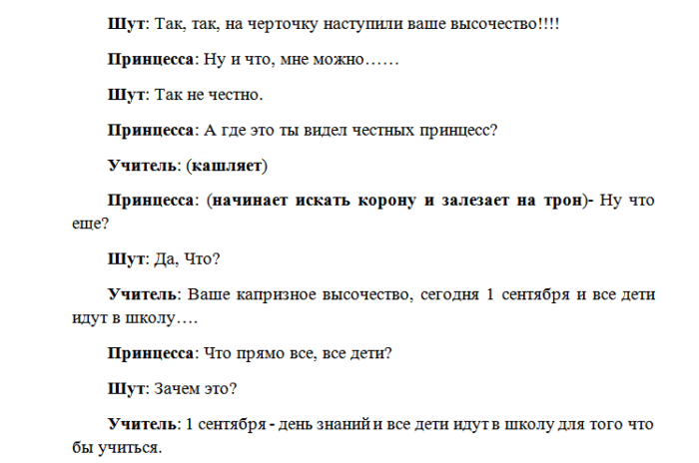

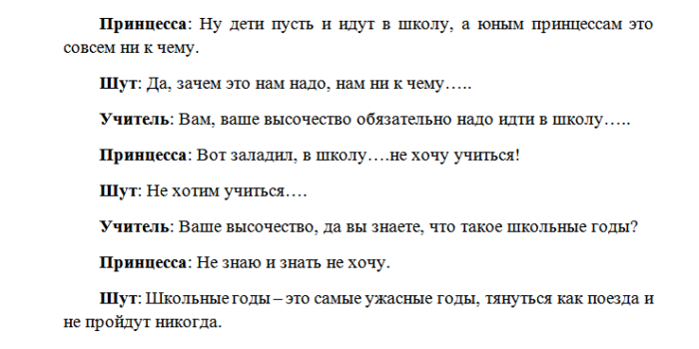

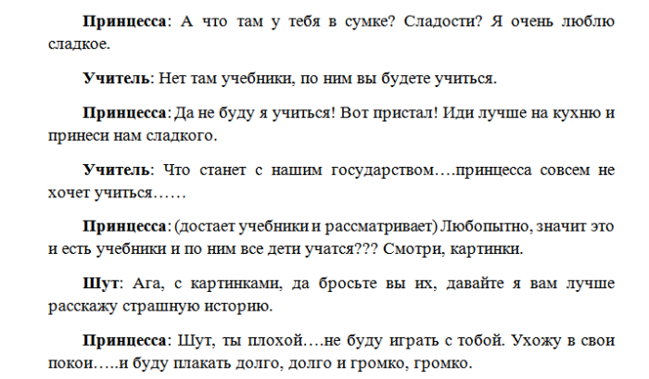

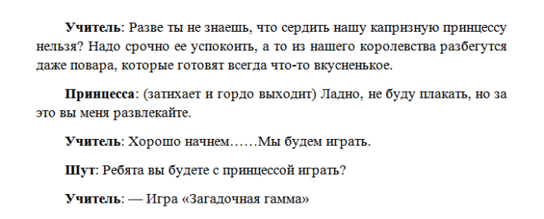

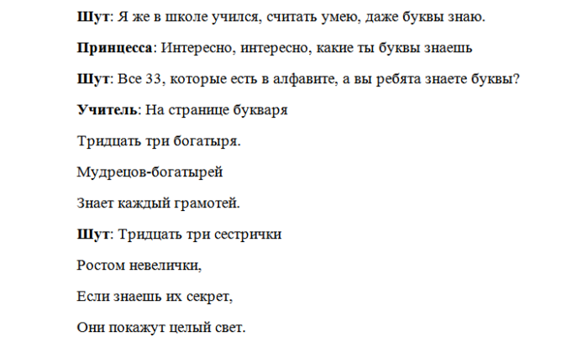

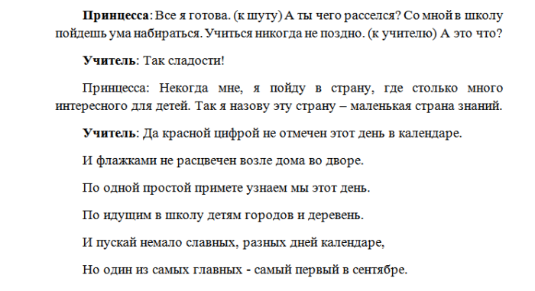

**ВЕДУЩИЙ 1:** Дорогие малыши! Ставьте ушки на макушки!

Сейчас к Вам обратятся корифеи всех школьных наук.

Мастера контрольных и сочинений.

Профессора по сдаче зачётов и экзаменов.

Изобретатели новейших видов шпаргалок.

Самые старшие ученики школы – девятиклассники.

И я с удовольствием передаю им слово.

**Выступление девятиклассников.**

1 Милые первоклассники! Сегодня у вас самый радостный день в жизни!

Сегодня вы пришли к нам просто мальчиками и девочками.

А буквально через несколько минут станете учениками нашей школы.

И мы на правах её самых старших учеников хотим дать вам несколько советов!

Мы немного старше вас,

И горим желанием

Донести до вас наказ

И наши пожелания!

«Грызть» науку на потом

Вы не оставляйте.

Потом бывает суп с котом!

Побольше вы читайте!

2. Чтоб беседы «на ковре»

Были очень редки,

Не деритесь во дворе,

Не «дёргайте» соседку!

Будьте вежливы со всеми,

Старшим не грубите,

Всех быстрей на перемену

Мчаться не спешите!

3. Полюбите физкультуру –

В жизни пригодится

Скорректировать фигуру,

Накачать вам мышцы.

И запомнить всем вам надо:

Силы ум важнее!

Вера, дружба – вот что свято!

С ними вы сильнее.

4. Чаще, шире улыбайтесь,

Смейтесь позвончее.

На несчастья отзывайтесь

Добротой своею.

Что ж, смелее в долгий путь

Школьный, интересный!

А в дороге не забудь

Дом, друзей и песню!

**Выпускники дарят первоклассникам подарки и цветы**

**Ведущий 1.**Первый класс – это первая ступенька школьной жизни, но есть в нашей школе ученики, которые поднимаются в этом году на последнюю ступеньку школьной лестницы. Это девятиклассники.  
**Ученица.**Для вас и грустный, и веселый  
Всеобщий праздник – знаний день,  
Ведь с ним сегодня настает  
И ваш последний школьный год.  
От нас и всех учителей  
Вам пожелания: смелей  
Дорогой трудною идите,  
Свое призвание найдите!

**Ведущий 2:**

Отдельно поздравить, поблагодарить,

Теплые строки хотим посвятить

Тем, кто школе, учебе и детям

Большую отдал часть жизни на свете.

**Ученик**  Мы знаем, что мудрость, терпение, опыт

В любых обстоятельствах жизни помогут.

У вас мы учились и будем учиться

И обещаем примерно трудиться!

**Ведущий 1**

Мы приветствуем самых добрых …

**Ведущий 2**

Самых отзывчивых …

**Ведущий 1**

Самых понимающих …

**Ведущий 2**

Самых справедливых …

наших дорогих учителей.

**Ученица** Учителя на нас похожи

И ждут всегда каникул тоже,

Но успевают отдохнуть

И снова вдохновенно в путь.

**Ученица** Пусть у вас побольше будет радости,

Нежности, любви, цветов, добра.

Ну а мы стараться будем так расти,

Чтоб не огорчать вас никогда.

**Ученица**  Желаем счастья школе нашей,

Ее родным учителям!

Цветы, что всех нежней и краше,

Преподнести позвольте вам.

**Вручают цветы учителям**

**Ученица.** Здравствуй, школа!  
Ты не просто здание,  
Ты для нас как будто дом родной.  
Ежедневно по утрам к свиданию  
Тщательно готовимся с тобой!

**Ученик** Здравствуй, школа! О тебе с волнением  
Пишем мы нескладные стихи. . .  
Каждый год приходит пополнение,  
И уходят в жизнь выпускники. . .

**Ученица** Мы всех учеников сегодня просим:  
В школе хозяином быть, а не гостем.  
Школ много, но эта для вас как неоткрытая планета,  
Которую придется вам познать!  
Любить, беречь, подольше сохранять.

**Ведущий 1.**

Все начинается со школьного звонка:

Мечты, наука, дружба – что хотите!

Дорога к звездам! Тайны океана!

**Ведущий 2.**

Все это будет поздно или рано,

Все впереди, ребята, а пока…

**Ведущий 1.**

Диктанты и задачи, удачи, неудачи,

Параграфы, глаголы и древние века!

**Ведущий 2.**

То слово не склоняется, то Волга потеряется…

Все начинается со школьного звонка.

**Ведущий 1:** Новый год открывая,

Пусть, звенит наш школьный звонок,   
Колокольным звоном встречая,

Всех, пришедших на первый урок!

**(Под музыку входит "звоночек”)  
ЗВОНОЧЕК:**Я звонил в последний раз 23 мая.   
И тогда я сказал, весну провожая:   
"Отдыхайте, загорайте,   
Веселитесь, не деритесь.   
Книжки разные читайте,   
Обо мне не забывайте!”   
Вот теперь звоню опять,   
Чтобы в школу вас позвать!   
Год учебный начинать,   
Снова знания вбирать!   
Вместе всем учиться,   
Грустить и веселиться!   
Всем спасибо, что пришли.   
И улыбки принесли,   
Море ароматов,   
Здравствуйте, ребята!

**Учитель:** С незапамятных времён во все века.Начинаются уроки непременноВ каждой школе с голосистого звонка,Что потом зовёт ребят на перемену.

|  |
| --- |
| И вот наступает торжественный миг. Минуту внимания! Замри, ученик! Сейчас он раздастся, ваш первый звонок. Вас пригласит на первый урок! |
| **Почётное право дать первый звонок предоставляется**  **___________________________________________________________________** |

**Звенит школьный звонок**

**Ведущий 2:** Прозвенел звонок веселый,

Вот и праздник позади.

Говорим мы: «Здравствуй, школа!»

Год учебный впереди!

**Учитель:** Прозвенел первый звонок в новом учебном году. Мы поздравляем всех с Днём Знаний! СЧАСТЛИВОГО ВСЕМ УЧЕБНОГО ГОДА.

На этом торжественная линейка, посвященная празднику первого звонка считается закрытой.